Лабораторна робота. Використання Wireshark для дослідження захоплених UDP DNS повідомлень

Топологія
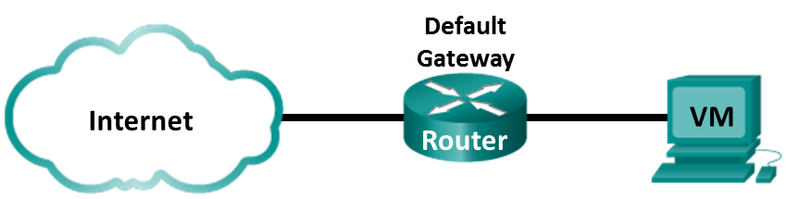

Цілі та задачі
Частина 1: Запис інформації про конфігурацію IP ПК
Частина 2. Використання Wireshark для захоплення запитів і відповідей DNS
Частина 3: Аналіз захоплених пакетів DNS або UDP

Довідкова інформація / Сценарій
Коли ви користуєтеся Інтернетом, ви використовуєте систему доменних імен (Domain Name System, DNS). DNS — це розподілена мережа серверів, яка перетворює зручні доменні імена, наприклад www.google.com, на IP-адресу. Коли ви вводите URL-адресу веб-сайта у своєму браузері, ваш комп’ютер виконує DNS-запит на IP-адресу DNS-сервера. DNS-запит вашого ПК і відповідь DNS-сервера використовують протокол дейтаграм користувача (User Datagram Protocol, UDP) як протокол транспортного рівня. UDP не потребує з’єднання та не потребує налаштування сеансу, як це робить TCP. DNS-запити та відповіді дуже малі й не вимагають накладних витрат TCP.
В цій лабораторній роботі ви зв'яжетесь з DNS-сервером, відправивши DNS-запит, використовуючи транспортний протокол UDP. Ви будете використовувати Wireshark для дослідження обміну запитами та відповідями DNS з одним і тим самим сервером.

Необхідні ресурси
- Віртуальна машина CyberOps Workstation
- Доступ до Інтернету

Інструкції

Запис інформації про конфігурацію IP віртуальної машини
У частині 1 ви використовуватимете команди на своїй віртуальній машині CyberOps Workstation, щоб знайти та записати MAC- та IP-адреси віртуальної мережної інтерфейсної карти (NIC) вашої віртуальної машини, IP-адресу вказаного шлюзу за замовчуванням та IP-адресу DNS-сервера, указану для ПК. Запишіть цю інформацію в подану таблицю. Інформація буде використана в частинах цієї лабораторії, пов'язаних з аналізом пакетів.
Опис | Налаштування
IP адреса
MAC адреса
IP-адреса шлюзу за замовчуванням
IP-адреса сервера DNS
      - Мережеві налаштування вашої віртуальної машини CyberOps Workstation повинні бути встановлені на мостовий адаптер. Для перевірки налаштувань мережі перейдіть до: Машина (Machine) > Налаштування (Settings), виберіть Мережа (Settings), вкладка Адаптер 1 (Adapter 1), Приєднується до: (Attached to:) Мостовий адаптер (Bridged Adapter).
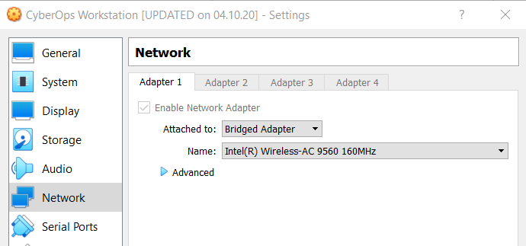
      - Відкрийте термінал на VM. Введіть ifconfig у командному рядку, щоб відобразити інформацію про інтерфейс. Якщо у вас немає IP-адреси у локальній мережі, виконайте таку команду в терміналі:
[analyst@secOps ~]$ sudo lab.support.files/scripts/configure_as_dhcp.sh
Налаштування мережевого адаптера (NIC) для запиту IP-інформації через DHCP...
Запит інформації про IP...
IP Configuration successful.
Примітка: У частині 1 ваші результати відрізнятимуться залежно від налаштувань локальної мережі та підключення до Інтернету
[analyst@secOps ~]$ ifconfig
enp0s3: flags=4163<UP,BROADCAST,RUNNING,MULTICAST> mtu 1500
inet 192.168.8.10 netmask 255.255.255.0 broadcast 192.168.8.255
inet6 fe80::a00:27ff:fe82:75df prefixlen 64 scopeid 0x20<link>
ether 08:00:27:82:75:df txqueuelen 1000 (Ethernet)
RX packets 41953 bytes 14354223 (13.6 MiB)
RX errors 0 dropped 0 overruns 0 frame 0
TX packets 15249 bytes 1723493 (1.6 MiB)
TX errors 0 dropped 0 overruns 0 carrier 0 collisions 0
<some output omitted>
      - У командному рядку терміналу введіть cat /etc/resolv.conf для визнаення DNS-сервер.
[analyst@secOps ~]$ cat /etc/resolv.conf
# Resolver configuration file.
# See resolv.conf(5) for details.
nameserver 8.8.4.4
nameserver 209.165.200.235
      - У командному рядку терміналу введіть netstat -rn для відображення таблиці IP-маршрутизації з IP-адресою шлюзу за замовчуванням.
[analyst@secOps ~]$ netstat -rn
Таблиця IP-маршрутизації ядра
Призначення Шлюз Маска Прапори Вікно MSS irtt Iface
0.0.0.0 192.168.8.1 0.0.0.0 UG 0 0 0 enp0s3
192.168.8.0 0.0.0.0 255.255.255.0 U 0 0 0 enp0s3
192.168.8.1 0.0.0.0 255.255.255.255 UH 0 0 0 enp0s3
Примітка: IP-адреса DNS і IP-адреса шлюзу за замовчуванням часто збігаються, особливо в невеликих мережах. Однак у корпоративній чи шкільній мережі адреси, швидше за все, будуть різними.

Використання Wireshark для захоплення запитів і відповідей DNS
У частині 2 ви налаштуєте Wireshark для захоплення пакетів запитів і відповідей DNS. Це продемонструє використання транспортного протоколу UDP під час зв’язку з сервером DNS.
      - У вікні терміналу запустіть Wireshark і натисніть кнопку OK , коли з'явиться відповідний запит.
[analyst@secOps ~]$ wireshark &
      - У вікні Wireshark виберіть і двічі клацніть enp0s3 зі списку інтерфейсів.
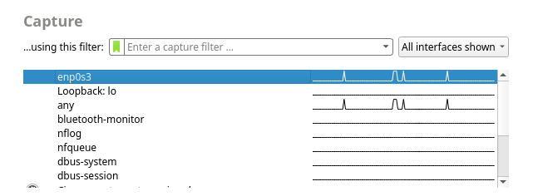
      - Відкрийте веб-браузер і перейдіть на сайт www.google.com.
      - Натисніть кнопку Stop, щоб зупинити захоплення Wireshark, коли ви побачите домашню сторінку Google.

Аналіз захоплених пакетів DNS або UDP
У частині 3 ви дослідите UDP-пакети, які були згенеровані під час зв’язку з DNS-сервером для IP-адрес www.google.com.

Фільтрування пакетів DNS.
      - У головному вікні Wireshark введіть dns в поле Фільтр (Filter) . Натисніть кнопку Apply (Застосувати).
Примітка: Якщо ви не бачите результатів після застосування фільтра DNS, закрийте браузер. У вікні терміналу введіть ping www.google.com як альтернативу веб-браузеру.
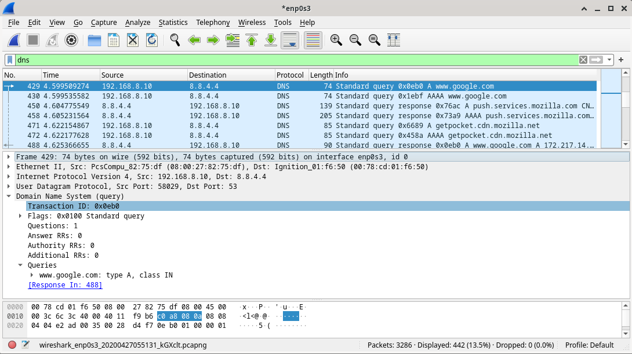
      - В області списку пакетів (верхня частина) головного вікна знайдіть пакет, який містить стандартний запит (Standard query) і A www.google.com. Як приклад дивіться кадр 429 вище.

Перевірте поля в пакеті запитів DNS.
Поля протоколу, виділені сірим кольором, відображаються на панелі відомостей про пакет (середня частина) головного вікна.
      - У першому рядку панелі відомостей про пакет кадр 429 містив 74 байти даних, що передаються по мережі. Це кількість байтів, яка знадобилася для надсилання DNS-запиту на вказаний сервер із запитом IP-адреси www.google.com. Якщо ви використовували іншу веб-адресу, наприклад www.cisco.com, кількість байтів може відрізнятися.
      - У рядку Ethernet II відображаються MAC-адреси джерела і призначення. MAC-адреса джерела походить від вашої віртуальної машини, оскільки ваша віртуальна машина ініціювала DNS-запит. MAC-адреса призначення – це шлюз за замовчуванням, оскільки це остання зупинка перед тим, як цей запит виходить із локальної мережі.

Запитання:
Чи збігається MAC-адреса джерела з тією, яка була записана в частині 1 для віртуальної машини?
Запишіть тут свою відповідь.
      - У рядку Інтернет-протоколу версії 4 захоплення IP-пакета Wireshark вказує, що IP-адреса джерела цього DNS-запиту – 192.168.8.10, а IP-адреса призначення – 8.8.4.4. У цьому прикладі адресою призначення є DNS-сервер.
Чи можете ви визначити IP- та MAC-адреси для джерела та призначення цього пакета?
Пристрій | IP-адреса | MAC-адреса
Робоча станція джерела
DNS-сервер призначення /шлюз за замовчуванням
Примітка: IP-адреса призначення призначена для DNS-сервера, але MAC-адреса призначення призначена для шлюзу за замовчуванням.
IP-пакет і заголовок інкапсулюють сегмент UDP. Сегмент UDP містить DNS-запит як дані.
      - Заголовок UDP має лише чотири поля: порт джерела, порт призначення, довжину та контрольну суму. Кожне поле в заголовку UDP має лише 16 біт, як показано нижче.
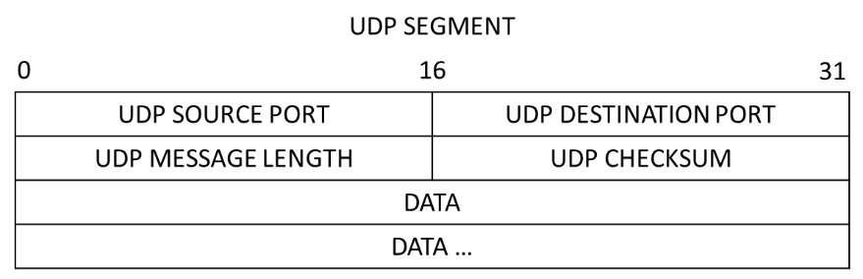
Натисніть стрілку поруч із пунктом Протокол дейтаграм користувача (User Datagram Protocol ), щоб переглянути деталі. Зверніть увагу, що є лише чотири поля. Номер порту джерела в цьому прикладі - це 58029. Порт призначення був випадковим чином згенерований віртуальною машиною з використанням незарезервованих номерів портів. Порт призначення – 53. Порт 53 – це добре відомий порт, зарезервований для використання з DNS. DNS-сервери прослуховують запити DNS від клієнтів через порт 53.
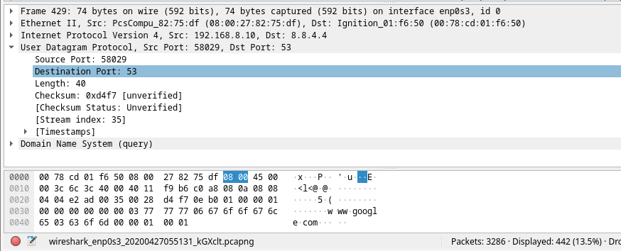
У цьому прикладі довжина сегмента UDP становить 40 байт. Довжина сегмента UDP у вашому прикладі може відрізнятися. З 40 байтів для заголовка використовується 8 байтів. Інші 32 байти використовуються даними DNS-запиту. 32 байти даних запиту DNS наведено на наступному рисунку в області пакетних байтів (нижня частина) головного вікна Wireshark.
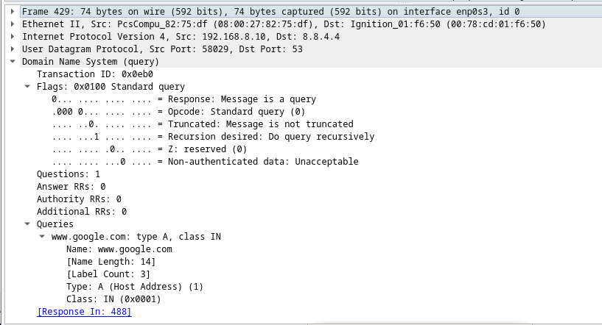
Контрольна сума використовується для визначення цілісності заголовка UDP після того, як він пройде через Інтернет.
Заголовок UDP має низькі накладні витрати, оскільки UDP не має полів, пов’язаних із тристороннім рукостисканням, як у TCP. Будь-які проблеми з надійністю передачі даних, які виникають, повинні вирішуватися на прикладному рівні.
Розгорніть за потреби, щоб побачити деталі. Запишіть свої результати роботи Wireshark в таблицю нижче:
Опис | Результати Wireshark
Розмір кадру
MAC адреса джерела
MAC адреса призначення
IP-адреса джерела
IP-адреса призначення
Порт джерела
Порт призначення

Запитання:
Чи збігається IP-адреса джерела з IP-адресою локального ПК, яку ви записали в частині 1?
Запишіть тут свою відповідь.
Чи збігається IP-адреса призначення зі шлюзом за замовчуванням, зазначеним у частині 1?
Запишіть тут свою відповідь.

Перевірте поля в пакеті відповіді DNS.
На цьому кроці ви перевірите пакет відповіді DNS і переконаєтеся, що пакет відповіді DNS також використовує UDP.
      - У цьому прикладі кадр 488 є відповідним пакетом відповіді DNS. Зверніть увагу, що кількість байтів становить 90. Це більший пакет у порівнянні з пакетом запитів DNS. Це пояснюється тим, що пакет відповідей DNS міститиме різноманітну інформацію про домен.
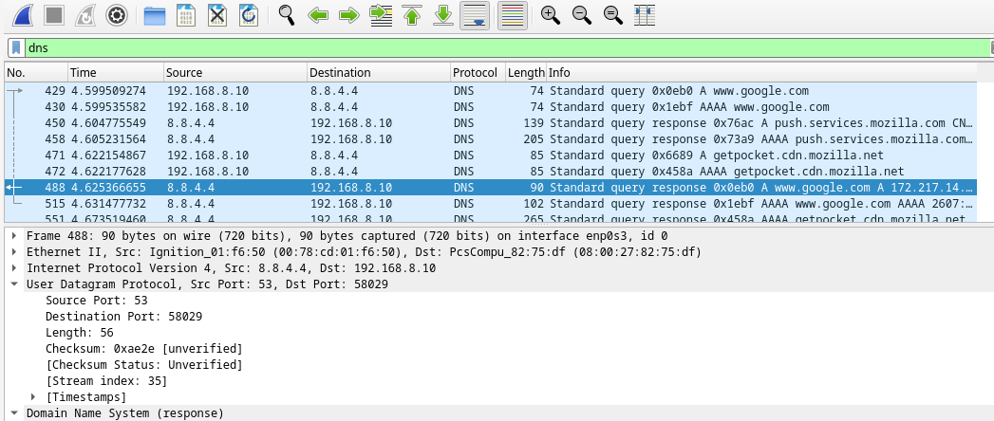

Запитання:
      - У кадрі Ethernet II для відповіді DNS, який пристрій є MAC-адресою джерела, а який пристрій — MAC-адресою призначення?
Запишіть тут свою відповідь.
      - Зверніть увагу на IP-адреси джерела та призначення в IP-пакеті.

Запитання:
Яка IP-адреса призначення?
Напишіть тут свою відповідь.
Яка IP-адреса джерела?
Напишіть тут свою відповідь.
Що сталося з ролями джерела та призначення для віртуальної машини та шлюзу за замовчуванням?
Запишіть тут свою відповідь.
      - У сегменті UDP роль номерів портів також змінилася. Номер порту призначення - 58029. Номер порту 58029 — це той самий порт, який був створений віртуальною машиною, коли запит DNS було надіслано на DNS-сервер. Ваша віртуальна машина прослуховує відповідь DNS на цьому порту.
Номер порту джерела - 53. DNS-сервер прослуховує DNS-запит на порт 53, а потім надсилає DNS-відповідь із номером порту джерела 53 назад ініціатору DNS-запиту.
Коли відповідь DNS розгортається, зверніть увагу на дозволені IP-адреси для www.google.com у розділі відповіді (Answers).
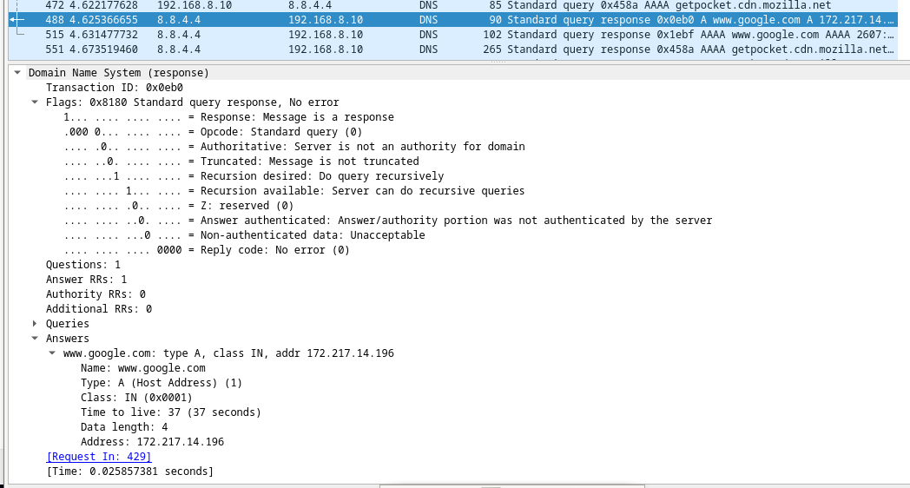

Аналіз результатів дослідження
Які переваги використання UDP замість TCP в якості транспортного протоколу для DNS?
Запишіть тут свою відповідь.
Кінець документа

